**TRƯỜNG ĐẠI HỌC KINH TẾ - ĐẠI HỌC ĐÀ NẴNG**

**KHOA THƯƠNG MẠI ĐIỆN TỬ**

**🙢🙢🕮🕮🙢🙢**



**Delivery 2**

**Học phần:** Capstone Project 2

**Giảng viên:** Trương Hồng Tuấn

**Lớp:** 45k22.2

**Nhóm:** G211

**Thành viên:**

* Trần Đình Tiến (Leader)
* Vũ Thanh Nga
* Nguyễn Đức Hiền Nhi
* Nguyễn Thị Thảo
* Ngô Lê Thục Yến

**Đà Nẵng, ngày 3 tháng 4 năm 2022**

**Mục lục**

**I. Business Use Case** 3

1. Use Case 3

2. Mô tả use case nhà cung cấp 3

3. Mô tả use case khách hàng. 4

**II. Business requirements documentation** 6

1. Executive summary 6

2. Project objectives 6

3. Project scope 7

4. Requirements 7

5. Key stakeholders 8

6. Schedule 9

**III.** **Functional requirement documentation** 10

1. Functional Requirement 10

2. Analysis 15

3. Future Work 15

4. Non-Functional requirement 16

**IV.** **Business system design** 18

1. Data Flow Diagram 18

2. Logical System Architecture 18

3. Physical System Architecture 23

**V.** **Business system deployment** 27

1. Determine Solutions 27

2. Technology 27

**VI.** **Nguồn Tham Khảo:** 29

# Business Use Case

## **Use Case**

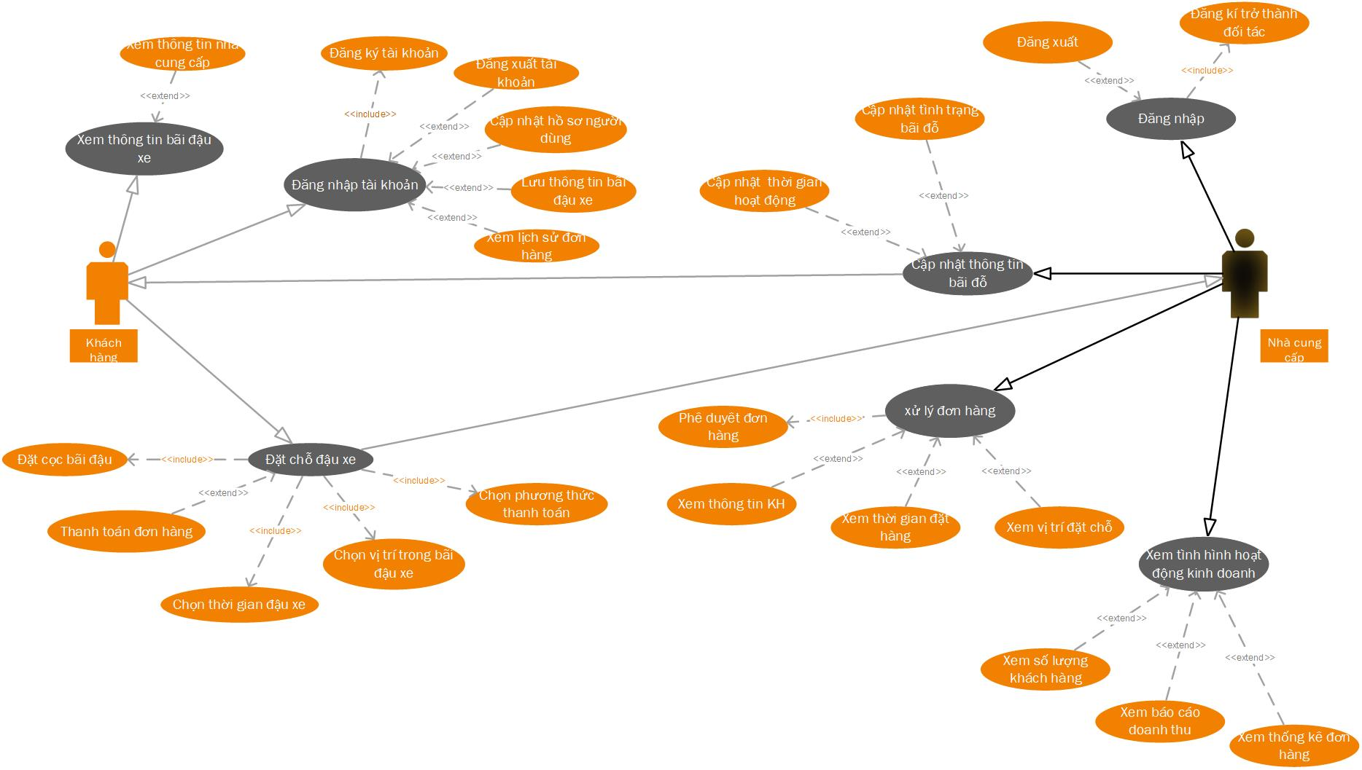

## **Mô tả use case nhà cung cấp**

|  |  |
| --- | --- |
| **Name** | Cung cấp và cập nhật dịch vụ bãi đậu xe |
| **Actors** | Nhà cung cấp |
| **Description** | Mô tả những hoạt động mà nhà cung cấp sẽ làm tại app như cập nhật đơn hàng, đăng nhập, đăng ký, xem thông tin khách, xem thông tin đơn hàng, xem báo cáo tình hình doanh thu. |
| **Organizational Benefits** | Giúp nhà cung cấp dễ dàng thực hiện quản lý công việc của mình thông qua app |
| **Frequency use** | 90% nhà cung cấp sẽ thực hiện những hoạt động vừa mô tả thông qua app. Vì mọi quy trình làm việc đều được quản lý qua app. |
| **Trigger** | Đăng nhập vào hệ thống để thực hiện việc cập nhật bãi đỗ xe |
| **Precondition** | Nhà cung cấp cập nhật thông tin về tình trạng bãi đỗ |
| **Postcondition** | Có thể xem được tình hình hoạt động trong tuần , tháng, năm. |
| **Main Course** | Bước 1: Đăng nhập hệ thống  Bước 2: Cập nhật thông tin bãi đỗ xe trên ứng dụng   * Cập nhật vị trí bãi đỗ * Thêm thời gian hoạt động * Cập nhật tình trạng bãi đỗ xe * Cập nhật thông tin chủ bãi đỗ   Bước 3: Lưu thông tin |
| **Alternate Course** | AC1: Khi hệ thống đã đăng nhập sẵn tài khoản, NCC sẽ thực hiện tiếp bước 2 mà không cần quay lại bước 1.  AC2: Khi hệ thống thoát đăng nhập của NCC, NCC thực hiện lại bước 1. |
| **Exceptions** | Khi hệ thống xảy ra lỗi, nhà cung cấp quay lại bước đăng nhập sau đó thực hiện lại các bước tiếp theo |

## **Mô tả use case khách hàng.**

|  |  |
| --- | --- |
| **Name** | Tìm kiếm bãi đậu/đỗ xe |
| **Actors** | Khách hàng |
| **Description** | Mô tả những hoạt động mà nhà khách hàng sẽ làm tại app như đăng ký tài khoản, đăng nhập, chỉnh sửa thông tin cá nhân, tìm kiếm bãi, lưu thông tin bãi, hẹn thời gian tới, đặt chỗ, xem lại thông tin đơn hàng, xem thông tin nhà cung cấp. |
| **Organizational Benefits** | Giúp khách hàng có thể tìm kiếm thông tin bãi đậu/đỗ nhanh chóng, tin cậy thông qua app |
| **Frequency use** | Tần suất khách hàng sử dụng ứng dụng để đặt bãi đậu xe ban đầu là 50% trên tổng số lần tìm bãi đậu xe. 95% khách hàng sẽ thực hiện những hoạt động vừa mô tả thông qua app. Vì mọi quy trình làm việc đều được quản lý qua app. |
| **Trigger** | Đặt bãi đậu xe trên hệ thống |
| **Precondition** | Đăng nhập vào hệ thống để thực hiện việc đặt bãi đỗ xe |
| **Postcondition** | Khách hàng có thể xem được danh sách các bãi đậu xe theo vị trí gần nơi tìm kiếm |
| **Main Course** | Bước 1: Đăng ký tài khoản/Đăng nhập hệ thống  Bước 2: Sử dụng ứng dụng   * Tìm kiếm thông tin bãi đỗ xe trên ứng dụng * Lưu thông tin bãi * Đặt chỗ * Thanh toán * Xem lịch sử đơn hàng |
| **Alternate Course** | AC1: Khi tài khoản đã đăng nhập thì tiếp tục ở bước 2 không cần phải đăng ký tài khoản/đăng nhập hệ thống, khách hàng sẽ thực hiện tiếp bước 2 mà không cần quay lại bước 1.  AC2: Khi khách hàng đăng xuất khỏi hệ thống , khách hàng thực hiện lại bước 1. |
| **Exceptions** | EX1: Khách hàng vào tìm kiếm các bãi đậu xe   1. Tại trang đầu tiên khách hàng không cần đăng nhập tài khoản vẫn có thể vào thanh tìm kiếm tìm bãi đậu xe   EX2: Hệ thống xảy ra lỗi, khách hàng cần quay lại bước đăng nhập sau đó thực hiện lại các bước tiếp theo |

# Business requirements documentation

## **Executive summary**

* Dự án cung cấp một thị trường giúp kết nối giữa khách hàng (những người có nhu cầu tìm kiếm bãi đậu xe) đến đối tác (nhà cung cấp bãi đỗ xe). Các nhà cung cấp bãi đậu xe là các hộ gia đình có nguồn lực dư thừa muốn chia sẻ những tài nguyên sẵn có này đến mọi người. Dựa trên sự phát triển và đổi mới công nghệ, chúng tôi đã ứng dụng công nghệ bằng cách tạo ra app với mục đích tìm kiếm bãi đậu xe thông qua thiết bị thông minh smartphone.
* Với mục tiêu ra mắt hệ thống này trong tháng 5 và sẽ đánh giá ứng dụng, triển khai ứng dụng cũng như xây dựng chính sách hướng dẫn sử dụng cho các nhà cung cấp và những người có nhu cầu tìm kiếm bãi đậu xe trước ngày 1 tháng 6 năm 2022.
* Có một số yêu cầu mà chúng tôi đang tìm cách đáp ứng là hỗ trợ tích điểm cho khách hàng đặt chỗ sau mỗi đơn hàng.
* Dự án cần đảm bảo, đáp ứng các yêu cầu của một dự án thực tế cho tiến độ 2 này, các tài liệu, yêu cầu mà dự án cần phải hoàn thành là: tài liệu yêu cầu kinh doanh, chức năng; Use Cases, Thiết kế và triển khai hệ thống kinh doanh
* Tài liệu này trình bày chi tiết mục đích của dự án, nhu cầu, phạm vi, các yêu cầu, các bên liên quan, lịch trình và phân tích chi phí - lợi ích thuộc tài liệu yêu cầu kinh doanh (Business Required Document)

## **Project objectives**

* Trước khi đi vào vận hành chính thức vào tháng 12/2022, phải đảm bảo được chức năng, kiểm tra và khắc phục lỗi khi khách hàng sử dụng, chuẩn bị trước những phương án cho các lỗi nếu trong quá trình sử dụng khách hàng gặp phải.
* Ứng dụng bãi đậu xe Simple Parking sẽ ra mắt vào tháng 12 năm 2022 dành cho Android và iOS trên các cửa hàng ứng dụng CH Play và AppStore. Sau khi đi vào vận hành ứng dụng sẽ tiếp cận được 20.000 người sở hữu ô tô và 100 nhà cung cấp trên toàn địa bàn thành phố Đà Nẵng trong 3 tháng đầu tiên. Để đạt được điều này, chúng tôi cần bỏ ra chi phí ban đầu cho chạy quảng cáo trên các phương tiện truyền thông xã hội. Điều này giúp mọi người biết đến ứng dụng một cách nhanh và đầy đủ nhất.

## **Project scope**

* Tóm tắt tổng quan về dự án, lên kế hoạch và mục tiêu mà dự án sẽ thực hiện trong hiện tại và tương lai.
* Phân tích lý do mà dự án cần thực hiện và các giá trị mang lại cho khách hàng, nhà cung cấp sau khi triển khi khai dự án.
* Xác định được vai trò và trách nhiệm về công việc cần làm, các yêu cầu cần thực hiện khi làm việc với các bên liên quan của dự án.
* Xác định các giai đoạn khi triển khai dự án và thời hạn khi thực hiện các giai đoạn đó.

## **Requirements**

|  |  |  |
| --- | --- | --- |
| **STT** | **Yêu cầu** | **TT ưu tiên** |
| 1 | * Ứng dụng dựa trên mô hình nền kinh tế chia sẻ, cho phép kết nối nhà cung cấp và khách hàng đáp ứng nhu cầu lẫn nhau. * Nhà cung cấp có thể cập nhật thông tin về vị trí bãi đỗ, thời gian hoạt động, tình trạng bãi đỗ trên ứng dụng. * Khách hàng có thể tìm kiếm bãi đậu xe gần vị trí mình đang ở, xem thông tin về bãi đậu, và có thể thực hiện thanh toán online. | **High-end** |
| 2 | * Hợp đồng cam kết với nhà cung cấp về chất lượng bãi đậu/đỗ xe, thông tin về chủ sở hữu bãi đỗ, xác thực vị trí bãi đỗ và những thỏa thuận về phần trăm hoa hồng giữa đôi bên. * Hợp đồng thỏa thuận với nhóm thực hiện dự án với những yêu cầu đề ra về tính năng của dự án và công nghệ được sử dụng để triển khai sản phẩm của dự án. | **Deal** |
| 3 | * Áp dụng các công nghệ RFID, GPS, mã QR cho hệ thống. * Đảm bảo thời gian thực hiện giao dịch nhanh chóng, không quá 10s. * Hạn chế xảy ra sai sót các vấn đề liên quan đến tính bảo mật trong quá trình thanh toán. * Hệ thống thu thập, xử lý thông tin khách hàng chính xác, nhanh chóng. * Đảm bảo hệ thống lưu trữ dữ liệu hoạt động trên ứng dụng, đánh giá hiệu suất, mức độ hài lòng của người dùng. * Ứng dụng quản trị dữ liệu vào hệ thống quản lý tình hình hoạt động của của nhà cung cấp. | **Technical** |

## **Key stakeholders**

* Quản lý dự án: là người quản lý, điều hành dự án diễn ra theo đúng tiến độ. Và phân bổ nguồn lực thực hiện dự án sao cho phù hợp nhất.
* Nhóm dự án: là người đảm nhiệm thực hiện và triển khai dự án theo yêu cầu được chia của người quản lý dự án, giúp dự án hoàn thành theo đúng mục tiêu đề ra.
* Product Owner là người sẽ chịu trách nhiệm về chất lượng sản phẩm được tạo ra, đảm bảo các chức năng sản phẩm đáp ứng được nhu cầu của nhà cung cấp và khách hàng.
* Khách hàng: là người có nhu cầu sử dụng dịch vụ bãi đậu xe thông qua thiết bị thông minh smartphone.
* Nhà cung cấp: là những người có nguồn lực dư thừa và mong muốn sử dụng nguồn lực này để phục vụ cho nhu cầu của khách hàng.
* Bên thứ 3: là chúng tôi, là người sẽ tạo ra ứng dụng Simple Parking với mục đích kết nối giữa nhà cung cấp và khách hàng thực hiện hoạt động giao dịch, giải quyết nhu cầu lẫn nhau.

## **Schedule**

* **Giai đoạn 1:** Hoàn thành việc khảo sát thị trường của khách hàng về nhu cầu tìm kiếm bãi đậu xe ô tô và đối tác có nhu cầu cho thuê bãi đậu xe.
* **Giai đoạn 2:** Hoàn thành việc đề ra các yêu cầu về tính năng cần có của ứng dụng bãi đậu xe Simple Parking.
* **Giai đoạn 3:** Hoàn thành mô hình, ứng dụng của dự án và thực hiện việc kiểm thử để đảm bảo ứng dụng hoạt động theo đúng mục tiêu đề ra.
* **Giai đoạn 4:** Đào tạo các bên đối tác về cách thức hoạt động và quy trình vận hành của ứng dụng.
* **Giai đoạn 5:** Tiến hành giới thiệu ứng dụng ra công chúng bản demo vào tháng 6/2022 và lựa chọn khách hàng đang có nhu cầu dựa trên khảo sát để trải nghiệm sản phẩm.
* **Giai đoạn 6:** Thu thập phản hồi của khách hàng sau khi trải nghiệm sản phẩm. Sau đó đội dự án sẽ hoàn thiện sản phẩm dựa trên những phản hồi đó. Đây là giai đoạn có thể mất nhiều thời gian để hoàn chỉnh ứng dụng nhưng phải đảm bảo dự án không bị trì hoãn đến tháng 9/2022.
* **Giai đoạn 7 :** Đẩy mạnh marketing về ứng dụng Simple Parking trên các nền tảng social media, google Ads.
* **Giai đoạn 8:** Ứng dụng ra mắt chính thức tại Đà Nẵng vào tháng 12/2022.

# Functional requirement documentation

## **Functional Requirement**

* Khách hàng:

|  |  |  |  |  |
| --- | --- | --- | --- | --- |
| **STT** | **Tính năng** | **Mô Tả** | **Mục Đích** | **Giá Trị Người Dùng** |
| **FR01** | Đăng ký | Cung cấp trang đăng ký tài khoản. | Để người dùng có thể trở thành khách hàng. | Cung cấp tài khoản cho người dùng để đăng nhập. |
| **FR02** | Đăng nhập | Cung cấp hộp thoại cho phép khách hàng đã đăng ký tài khoản đăng nhập vào ứng dụng. Hộp thoại này được mở bằng nút đăng nhập đặt tại giao diện trang chủ. | Khách hàng có thể đăng nhập vào tài khoản sau khi đăng ký và sử dụng dịch vụ đặt chỗ đậu/đỗ xe. | Người dùng có thể sử dụng ứng dụng để đặt chỗ. |
| **FR03** | Đăng xuất | Cung cấp nút đăng xuất để người mua có thể thoát khỏi hệ thống. | Để khách hàng có thể thoát khỏi ứng dụng. | Người dùng có thể linh hoạt trong việc đăng nhập và đăng xuất. |
| **FR04** | Tìm kiếm bãi đậu/đỗ xe | Cho phép khách hàng tìm kiếm bãi đậu/đỗ thông qua thanh tìm kiếm  Hiển thị các bãi đỗ gần vị trí khách hàng đang ở. | Định vị những bãi đậu/đỗ gần với vị trí người dùng đang ở. | Tiết kiệm thời gian tìm kiếm bãi đậu/đỗ phù hợp. |
| **FR05** | Đặt chỗ đậu/đỗ xe | Khách hàng có thể lựa chọn vị trí đỗ xe trong bãi đỗ, thời gian đậu, phương thức thanh toán.  Sau khi lựa chọn xong thông tin bãi đỗ, khách hàng sẽ tiến hành bấm vào nút đặt chỗ đậu/đỗ xe.  Sau đó khách hàng bấm vào nút đặt cọc để chuyển sang trang đặt cọc. | Để khách hàng có thể sử dụng dịch vụ đậu/đỗ xe.  Đảm bảo vị trí đã được đặt trước đó. | Đảm bảo cho người dùng có được vị trí đậu/đỗ xe. |
| **FR06** | Cung cấp mã QR | Cung cấp cho khách hàng mã QR sau khi hoàn thành bước đặt chỗ đậu/đỗ xe. | Để khách hàng có thể sử dụng quét mã vào bãi đỗ | Tiết kiệm thời gian cho người dùng khi check - in vào bãi đỗ. |
| **FR07** | Gửi yêu cầu phê duyệt | Hệ thống gửi yêu cầu phê duyệt sau khi người dùng nhập thông tin cá nhân và liên kết tài khoản. | Bảo mật thông tin, tài khoản người dùng. | Đảm bảo tính bảo mật. |
| **FR08** | Thanh toán | Khách hàng có thể lựa chọn hình thức thanh toán: tiền mặt hoặc chuyển khoản. | Cung cấp đa dạng hình thức thanh toán KH. | Tiện lợi nhanh chóng dễ sử dụng. |
| **FR09** | Xem thông tin đơn hàng | Sau khi đặt chỗ đậu/xe thành công, khách hàng có thể xem lại thông tin đơn hàng. | Cho phép khách hàng kiểm tra lại thông tin đơn hàng sau khi đặt chỗ. | Đảm bảo thông tin mà khách hàng đã đặt. |
| **FR10** | Thông báo hết phiên giờ đậu/đỗ xe | Thông báo hết phiên giờ đỗ trước 30 phút về điện thoại. | Để nhắc nhở khách hàng về phiên đậu sắp hết. | Để người dùng có thể biết được thời gian đậu/đỗ xe của mình. |
| **FR11** | Xem lịch sử đơn hàng đã sử dụng | Khách hàng có thể xem lại lịch sử đơn hàng đã sử dụng trước đó dưới dạng liệt kê. | Lưu lại thông tin đơn hàng mà khách hàng đã sử dụng. | Giúp khách hàng có thể sử dụng lại dịch vụ bãi đỗ trước đó, tiết kiệm thời gian tìm kiếm lại bãi đỗ. |
| **FR12** | Đánh giá dịch vụ bãi đỗ | Cung cấp tính năng nhận xét phía dưới thông tin bãi đỗ của mỗi nhà cung cấp. Tại đây người mua có thể viết và đăng tải bình luận, đánh giá của mình về sản phẩm đó. | Tại đây người mua có thể viết và đăng tải bình luận, đánh giá của mình về sản phẩm đó. | người dùng có thể đưa ra phản hồi hoặc đóng góp ý kiến của mình sau khi sử dụng dịch vụ. |
| **FR13** | Hủy đơn | Cung cấp nút hủy đơn sau khi khách hàng đã tiến hành đặt chỗ.  Nút hủy đơn chỉ có hiệu lực trước khi nhà cung cấp xác nhận đơn hàng. | Người dùng có linh hoạt nếu gặp phải trường hợp khẩn cấp hoặc không có nhu cầu sử dụng nữa. | Thỏa mãn người dùng sự linh hoặc, không bị ràng buộc khi sử dụng dịch vụ. |

* **Nhà cung cấp:**

|  |  |  |  |  |
| --- | --- | --- | --- | --- |
| **SST** | **Tính năng** | **Mô Tả** | **Mục Đích** | **Giá trị người dùng** |
| **FR01** | Đăng ký | Cung cấp trang đăng ký tài khoản. | Đăng ký để có thể trở thành nhà cung cấp sau khi đã ký hợp đồng với doanh nghiệp. | Bảo vệ quyền lợi của nhà cung cấp. |
| **FR02** | Đăng nhập | Tạo trang đăng nhập tài khoản, dành cho NCC đã đăng ký tài khoản trước đó | Đăng nhập để có thể thực hiện nhiều chức năng khác như cập nhật thông tin bãi đậu/đỗ, xem thông tin đơn hàng, xem báo cáo hoạt động kinh doanh. | Nhanh chóng, tiện lợi, xem đầy đủ thông tin đơn hàng, khách hàng, doanh thu. |
| **FR03** | Đăng xuất | Cung cấp nút đăng xuất để nhà cung cấp có thể thoát khỏi hệ thống. | Để nhà cung cấp có thể thoát khỏi ứng dụng. | Nhanh chóng, linh hoạt trong việc đăng nhập và đăng xuất. |
| **FR04** | Cập nhật thông tin bãi đậu/đỗ | Sau khi đăng nhập, nhà cung cấp có thể cập nhật các thông tin như thời gian, tình trạng bãi đậu/đỗ. | Cập nhật thông tin theo thời gian, giúp người bán dễ dàng nắm bắt chính xác thông tin. Tránh xảy ra xung đột thông tin. | Cập nhật thông tin kịp thời, chính xác. |
| **FR05** | Phê duyệt đơn hàng | Nhà cung cấp có thể chấp nhận hay hủy bỏ đơn hàng của khách hàng khi có lý do hợp lý. | Tránh những trường hợp khách hàng đến bãi mà không có chỗ. | Đảm bảo tình trạng bãi đậu xe không bị quá tải |
| **FR06** | Xem thông tin đơn hàng | Nhà cung cấp có thể xem thông tin khách hàng, xem thời gian đặt hàng, xem vị trí đặt chỗ mà khách hàng đã thực hiện. | Nhà cung cấp nắm được thông tin đơn hàng và | Quản lý thông tin đơn hàng một cách hiệu quả. |
| **FR07** | Xem tình hình hoạt động kinh doanh | Nhà cung cấp có thể xem doanh thu, xem số lượng khách hàng. | Nhà cung cấp có thể nắm bắt được tình hình kinh doanh. | Nắm bắt được hoạt động kinh doanh của doanh nghiệp một cách chi tiết |

## **Analysis**

|  |  |  |  |
| --- | --- | --- | --- |
| **Key performance indicator** | **Baseline** | **Target** | **Timeframe** |
| Ví điện tử | Hiện tại app mới chỉ cho thanh toán qua thẻ ngân hàng và airpay. | Liên kết được với nhiều ví điện tử | Tháng 12/2023 |
| Mở rộng phạm vi hoạt động | Hiện tại đang phát triển tại thị trường Đà Nẵng | Sau khi có chỗ đứng sẽ mở rộng trước ở các thành phố lớn như Hà Nội , Hồ Chí Minh, Hải Phòng | Tháng 12/2023 |

## **Future Work**

|  |  |  |  |
| --- | --- | --- | --- |
| **Feature Features** | **Purpose (Mục đích)** | **Priority (Ưu tiên)** | **Timeframe** |
| Quản lý khuyến mại | Tạo các chương trình khuyến mại theo danh sách sự kiện. | 1 | Khi ứng dụng mới ra thị trường, doanh nghiệp tập trung vào marketing, sau đó nên tập trung thêm vào khuyến mại để gia tăng lượng khách hàng sử dụng. |
| Đa dạng ví điện tử | Giúp khách hàng có thể thanh toán bằng nhiều hình thức khác nhau ví dụ Zalopay, momo,... | 2 | Sau khi ổn định, đảm bảo việc bảo mật khi liên kết bằng thẻ. |
| Tích điểm | Khách hàng có thể sử dụng để được giảm giá cho những lần sử dụng tiếp theo. Gia tăng sự trở lại của khách hàng. | 3 | Khi công việc kinh doanh được ổn định và bắt đầu có lợi nhuận |
| Booking | Gia tăng doanh thu cho doanh nghiệp bằng việc chèn các quảng cáo trên ứng dụng. | 4 | Sau khi ứng dụng được đưa vào sử dụng ổn định và có một lượng khách hàng tương đối, doanh nghiệp bắt đầu nhận chèn quảng cáo trên ứng dụng. |

## **Non-Functional requirement**

* Yêu cầu về sản phẩm:
* Tốc độ truy cập, độ tin cậy, bộ nhớ cần, giao diện,…
* Người dùng có thể tìm kiếm và tải ứng dụng trên app store của IOS và CH-Play
* Bộ nhớ cần 50MB, ứng dụng ổn định
* Giao diện tìm kiếm dễ dàng, thanh toán tiện lợi, người sử dụng có thể xem lại lịch sử
* Yêu cầu về tổ chức/tiến trình phát triển:
* Các chuẩn áp dụng, phương pháp thiết kế, ngôn ngữ lập trình, mô trình tiến trình,…
* Đưa ra các điều khoản trước khi ký hợp đồng
* Sử dụng các công nghệ
* GPS: là công nghệ tiên tiến, giúp tìm các bãi đậu gần với nơi mà khách hàng muốn gửi được ứng dụng trên các thiết bị di động.
* Machine learning: đây là một trong những công nghệ hot nhất hiện nay trên thế giới, hỗ trợ con người thực hiện các công việc hàng ngày mà không cần kiểm soát như phân tích dữ liệu dữ liệu khách hàng giúp doanh nghiệp có thể dễ dàng quản lý dữ liệu khách hàng.
* RFID: giúp quản lý bãi đậu xe thông qua hệ thống nhận dạng tần số vô tuyến RFID. Các bãi đậu xe sẽ được gắn một thẻ RFID với nhiệm vụ phát tín hiệu thông báo về hệ thống quản trị để cho biết tình trạng bãi đổ còn trống hay không.
* Yêu cầu từ bên ngoài:
* Về chi phí, thời gian, bản quyền, liên kết,…
* Thời gian đưa vào sử dụng là tháng 6/2022
* Yêu cầu về Các loại chi phí
* Chi phí cố định: (dự định trong vòng một năm)
  + - Chi phí văn phòng: 50.000.000đ
    - Chi phí tạo lập web: 2.000.000đ
    - Chi phí tạo lập app: 100.000.000đ
    - Chi phí thuê văn phòng: 50.000.000đ

→ Tổng chi phí cố định hằng tháng: 16.833.333đ

* Chi phí biến đổi: (dự định trong vòng một tháng)
* Chi phí nhân viên: 35.000.000-50.000.000đ
* Chi phí marketing: 10.000.000-15.000.000đ
* Chi phí khác: 4.000.000đ
* Chi phí dự phòng: 6.000.000đ

→ Tổng chi phí biến đổi hằng tháng: 55.000.000đ-75.000.000đ

* Yêu cầu về nguồn doanh thu: thu 20% từ doanh thu của nhà cung cấp và khách hàng nâng cấp lên các gói thành viên ước tính:
* Doanh thu từ NCC: 30.000.000đ
* Doanh thu từ khách hàng: 15.000.000-25.000.000

# Business system design

## **Data Flow Diagram**

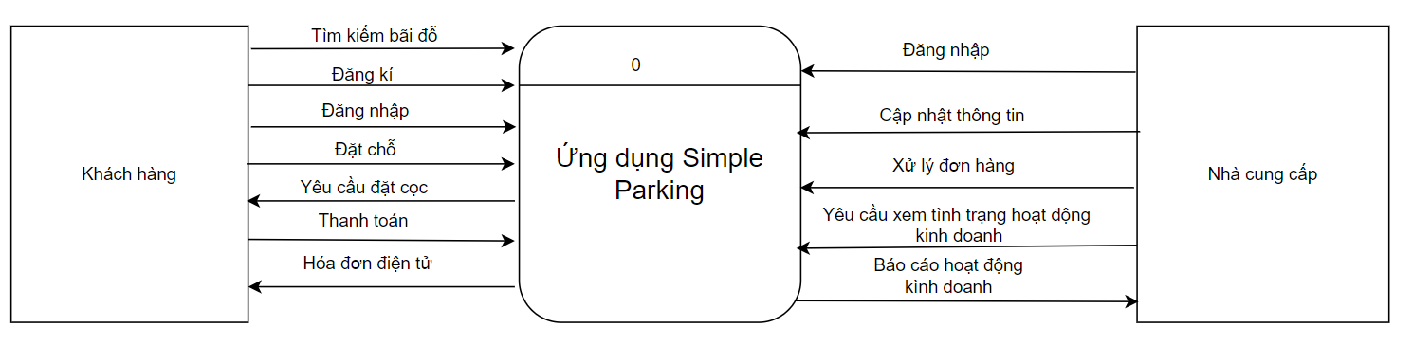

## **Logical System Architecture**

### Khách hàng-Level 0

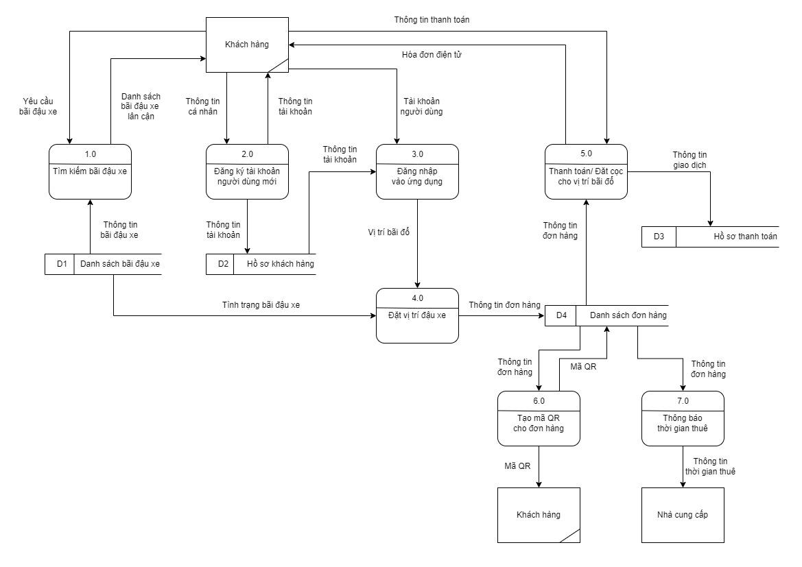

#### Logical Child Diagram

**1.0 Tìm kiếm bãi đậu xe**

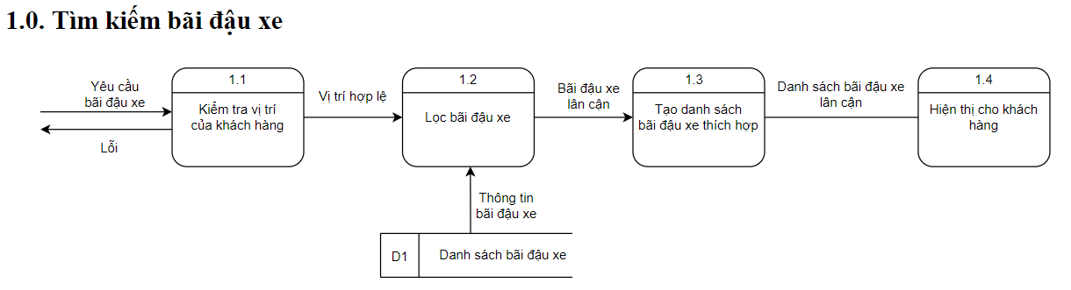

**2.0 Đăng ký tài khoản người dùng mới**

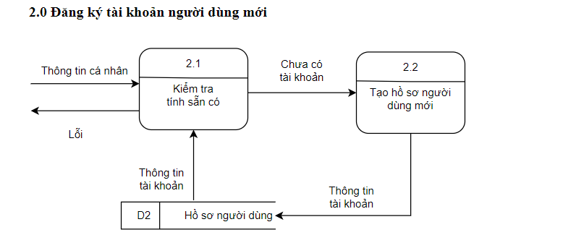

**3.0 Đăng nhập vào ứng dụng**

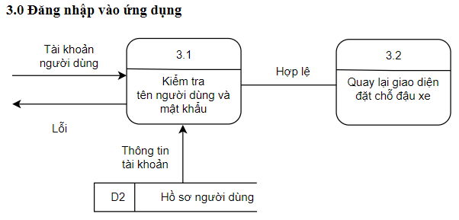

**4.0 Đặt vị trí đậu xe**

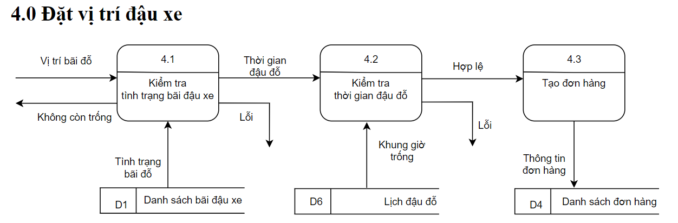

**5.0 Thanh toán/ Đặt cọc cho vị trí bãi đổ**

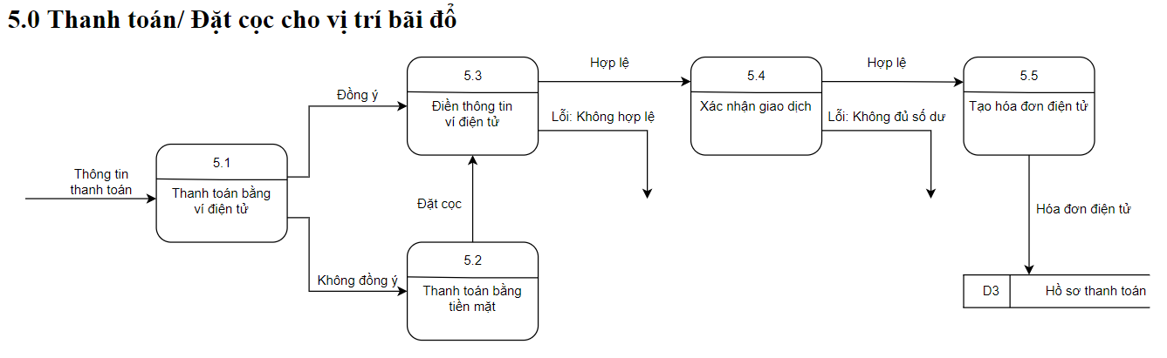

**6.0 Tạo mã QR cho đơn hàng**

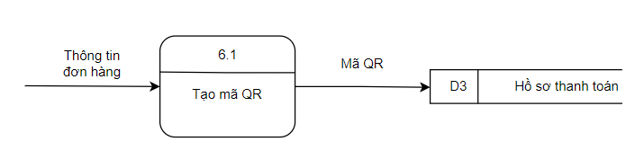

**7.0 Thông báo thời gian thuê**

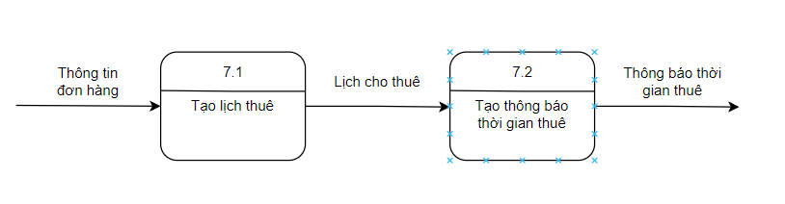

### Nhà cung cấp -Level 0

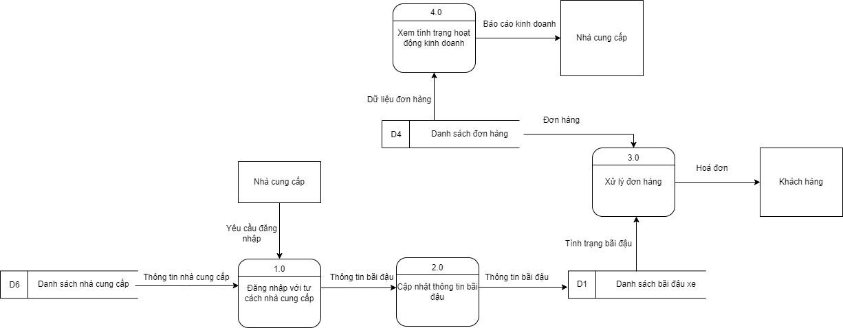

#### Logical Child Diagram

**1.0 Đăng nhập với tư cách nhà cung cấp**

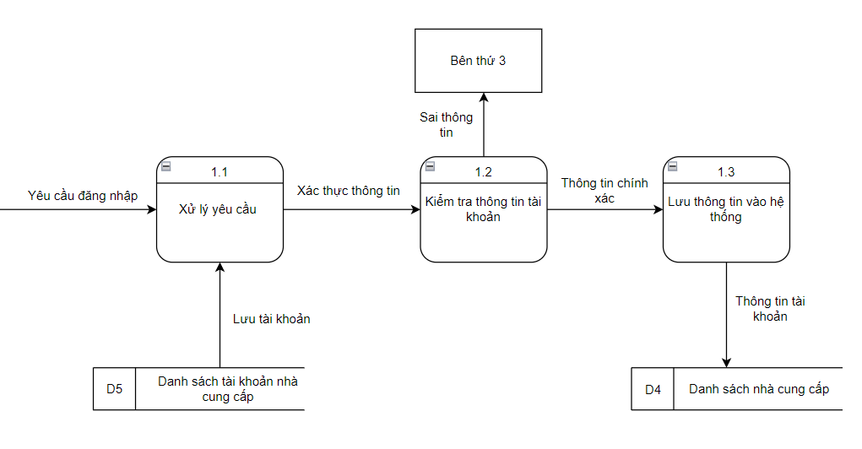

**2.0 Cập nhật thông tin bãi đậu**

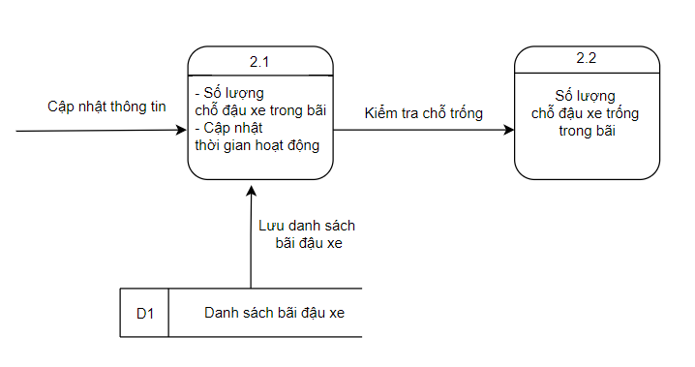

**3.0 Xử lý đơn hàng**

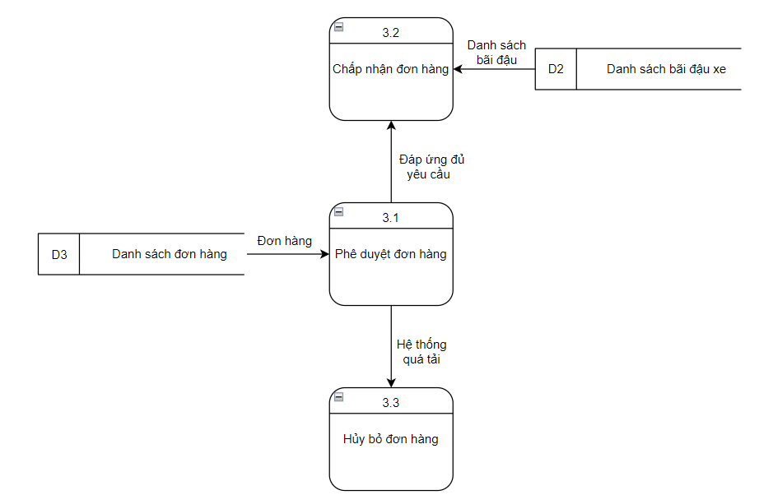

1. **Xem tình trạng hoạt động kinh doanh**

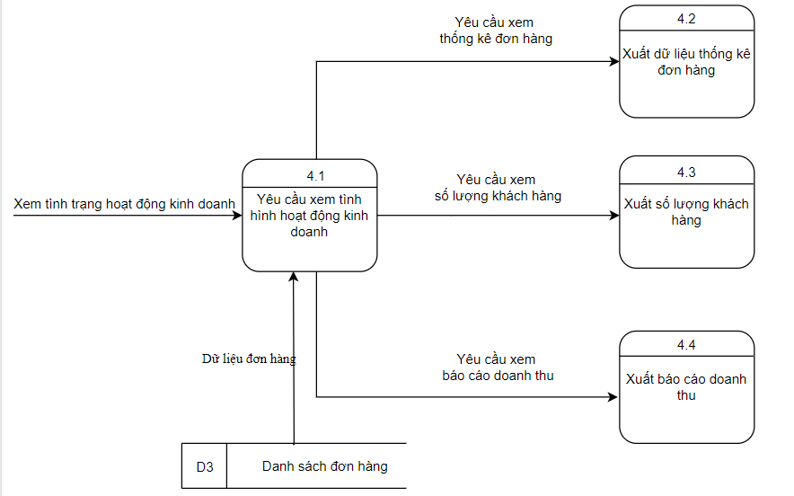

## **Physical System Architecture**

### **Logical Child Diagram – Khách hàng**

#### **1.0 Tìm kiếm bãi đậu xe**

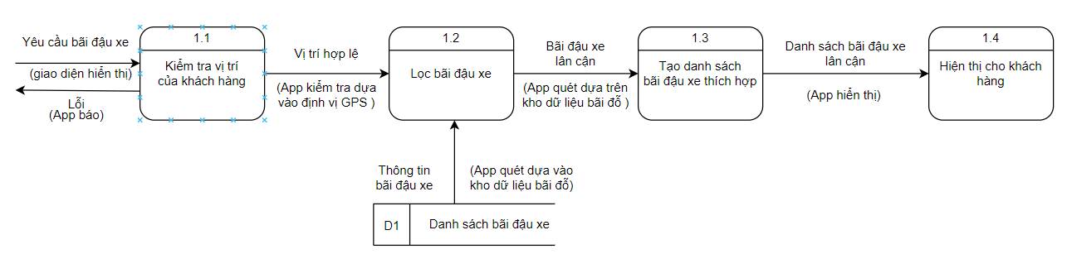

#### **2.0 Đăng ký tài khoản người dùng mới**

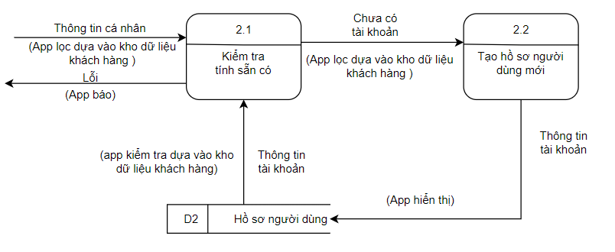

#### **3.0 Đăng nhập vào ứng dụng**

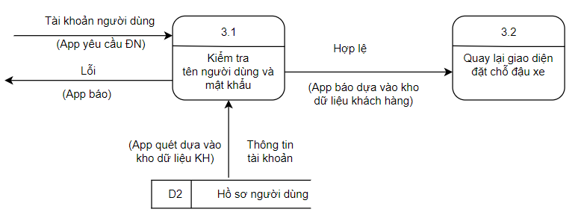

#### **4.0 Đặt vị trí đậu xe**

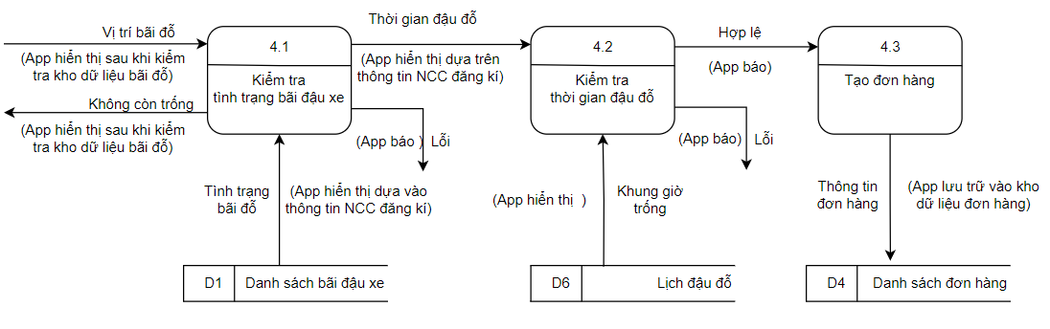

#### **5.0 Thanh toán/ Đặt cọc cho vị trí bãi đổ**

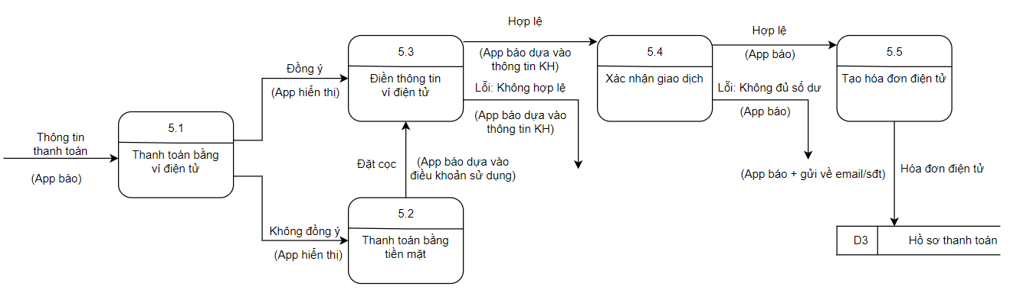

#### **6.0 Tạo mã QR cho đơn hàng**

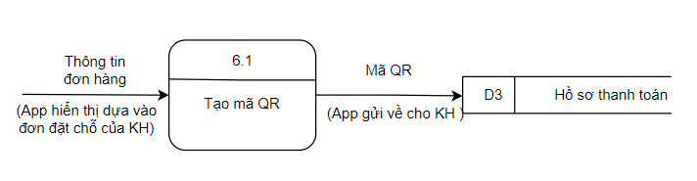

#### **7.0 Thông báo thời gian thuê**

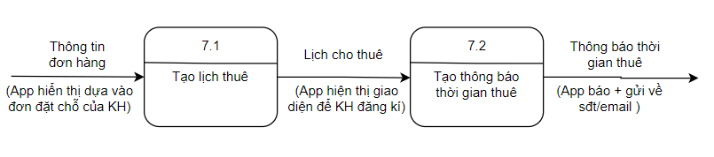

### **Logical Child Diagram – Nhà cung cấp**

#### **1.0 Đăng nhập với tư cách nhà cung cấp**

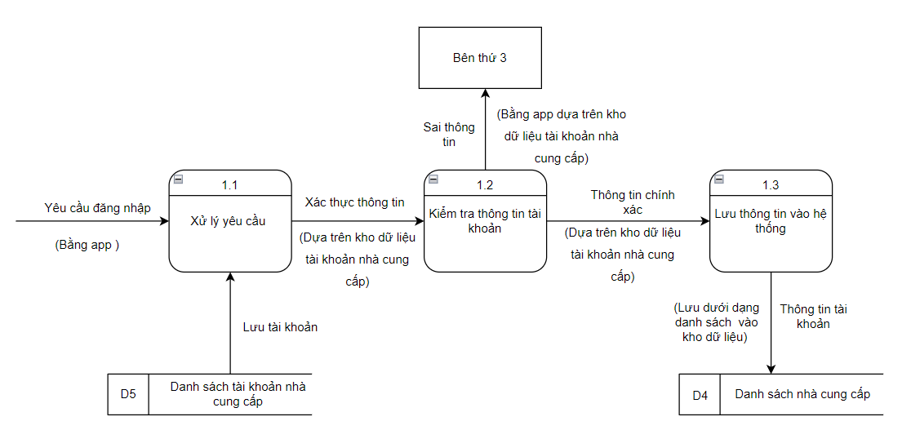

#### **2.0 Cập nhật thông tin bãi đậu**

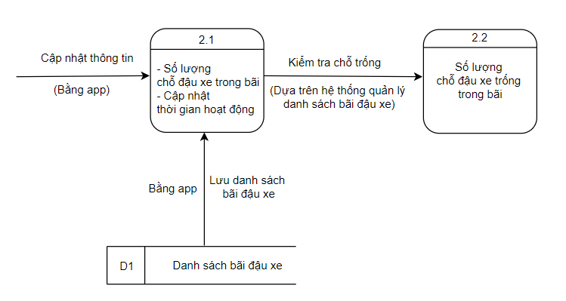

#### **3.0 Xử lý đơn hàng**

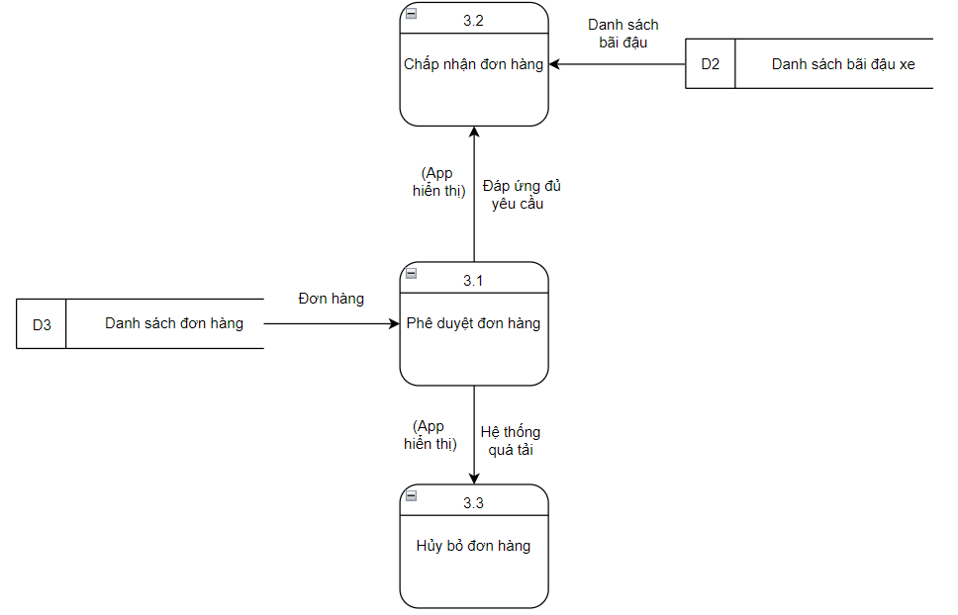

#### **4.0 Xem tình trạng hoạt động kinh doanh**

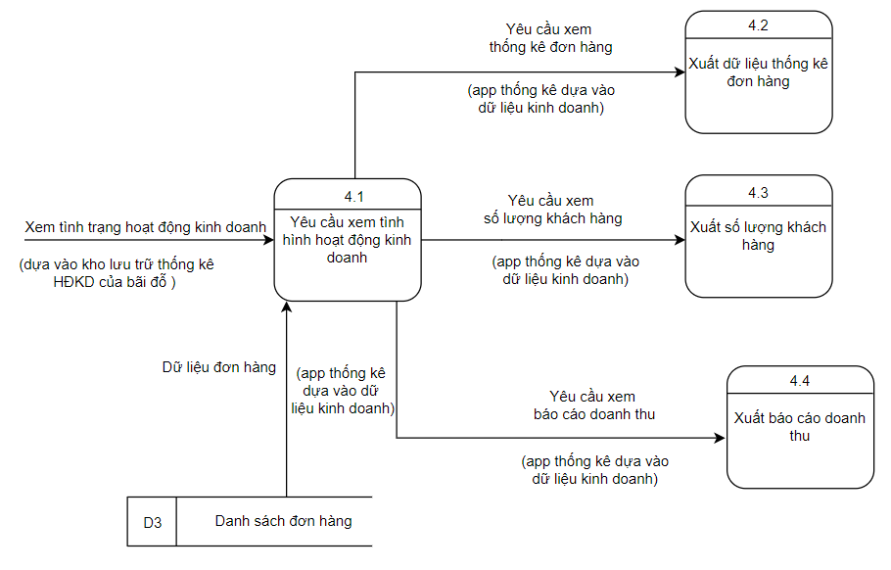

# Business system deployment

## **Determine Solutions**

* Mobile App là giải pháp mà dự án lựa chọn để xây dựng mô hình kinh doanh tìm kiếm bãi đậu xe Simple Parking dựa trên nền kinh tế chia sẻ.
* Bên cạnh đó doanh nghiệp sử dụng hình thức Outsourcing đang rất phổ biến và phù hợp với nhiều doanh nghiệp mới thành lập. Việc lựa chọn công ty thuê ngoài chuyên về các quy trình và dịch vụ giúp doanh nghiệp nâng cao chất lượng của sản phẩm với mức chi phí được kiểm soát. Hiện tại doanh nghiệp đang dừng lại ở khâu thiết kế giao diện và prototyping model, tạo ra danh sách và mô hình chức năng, còn việc lập trình tạo ra app doanh nghiệp sẽ thuê mobile developer thực hiện.

## **Technology**

* Doanh nghiệp sử dụng phần mềm Odoo và Figma để thiết kế giao diện cho app. Đây là 2 phần mềm sử dụng thao tác kéo thả, và dễ dàng sử dụng.
* Ngoài ra doanh nghiệp sử dụng Azure devops để theo dõi và phân chia công việc, nhiệm vụ cho thành viên, theo dõi từng bước trong quy trình dự án.

# Nguồn Tham Khảo

[**https://thinhnotes.com/chuyen-nghe-ba/so-luoc-ve-requirement/**](https://thinhnotes.com/chuyen-nghe-ba/so-luoc-ve-requirement/)

[**https://www.lucidchart.com/blog/tips-for-a-perfect-business-requirements-document#:~:text=A%20business%20requirements%20document%20describes,could%20impact%20a%20successful%20deployment**](https://www.lucidchart.com/blog/tips-for-a-perfect-business-requirements-document#:~:text=A%20business%20requirements%20document%20describes,could%20impact%20a%20successful%20deployment)**.**

[**https://www.lucidchart.com/blog/software-requirements-documentation**](https://www.lucidchart.com/blog/software-requirements-documentation)

[**https://savioglobal.com/blog/business-analysis/business-requirement-document-brd-ex amples-brd-template/**](https://savioglobal.com/blog/business-analysis/business-requirement-document-brd-examples-brd-template/)